Право на получение бесплатной юридической помощи в соответствии с Федеральным законом от
21 ноября 2011 года № 324-ФЗ
«О бесплатной юридической помощи в Российской Федерации», Законом Иркутской области от 6 ноября 2012 года № 105-ОЗ «Об обеспечении оказания юридической помощи в Иркутской области» имеют следующие категории граждан:
- малоимущие граждане;
- инвалиды I и II группы;
- инвалиды III группы;
- дети-инвалиды, дети-сироты, дети, оставшиеся без попечения родителей, лица из числа детей-сирот и детей, оставшихся без попечения родителей, а также их законные представители и представители;
- неработающие граждане, получающие страховую пенсию по старости;
- граждане, имеющие трех и более детей (в том числе усыновленных) в возрасте до 18 лет;
- одинокие родители, имеющие несовершеннолетних детей;
- ветераны Великой Отечественной войны, Герои Российской Федерации, Герои Советского Союза, Герои Социалистического Труда, Герои Труда Российской Федерации;
- лица, желающие принять на воспитание в свою семью ребенка, оставшегося без попечения родителей;
- усыновители;
- граждане, имеющие право на бесплатную юридическую помощь в соответствии с Федеральным законом от 2 августа 1995 года № 122-ФЗ «О социальном обслуживании граждан пожилого возраста и инвалидов»;
- граждане, признанные судом недееспособными, а также их законные представители;
- несовершеннолетние, содержащиеся в учреждениях системы профилактики безнадзорности и правонарушений несовершеннолетних, и несовершеннолетние, отбывающие наказание в местах лишения свободы, а также их законные представители и представители (за исключением вопросов, связанных с оказанием юридической помощи в уголовном судопроизводстве);
- граждане, имеющие право на бесплатную юридическую помощь в соответствии с Законом Российской Федерации от 2 июля 1992 года № 3185-I «О психиатрической помощи и гарантиях прав граждан при ее оказании»;
- граждане, пострадавшие в результате чрезвычайной ситуации;
- бывшие несовершеннолетние узники концлагерей, гетто и других мест принудительного содержания, созданных фашистами и их союзниками в период Второй мировой войны;
- вдовы военнослужащих, погибших в период войны с Финляндией, Великой Отечественной войны, войны с Японией, вдовы умерших инвалидов Великой Отечественной войны;
- ветераны боевых действий, члены семей погибших (умерших) ветеранов боевых действий;
- члены общин коренных малочисленных народов и иных объединений коренных малочисленных народов, созданных на территории Иркутской области;
- несовершеннолетние, пострадавшие от торговли детьми и (или) эксплуатации детей, в том числе вовлеченные в торговлю детьми и (или) подвергаемые эксплуатации независимо от наличия или отсутствия их согласия на осуществление действий, связанных с торговлей детьми и (или) эксплуатацией детей, их родители (лица, их заменяющие);
- ветераны труда.

ВИДЫ ПОМОЩИ:
1) правовое консультирование в устной и письменной форме;
2) составление заявлений, жалоб, ходатайств и других документов правового характера;
3) представление интересов гражданина в судах, государственных и муниципальных органах, организациях в случаях и в порядке, которые установлены действующим законодательством.
4) иные не запрещенные законодательством Российской Федерации виды.

Форма заявления и перечень документов, подтверждающих право гражданина на получение бесплатной юридической помощи, установлен постановлением Правительства Иркутской области от 17 декабря 2012 года № 706-пп.
Госюрбюро по Иркутской области оказывает бесплатную юридическую помощь по следующим вопросам: в сфере гражданского, жилищного, земельного, трудового, семейного законодательства, а также по вопросам признания гражданина безработным и установления пособия по безработице, предоставления мер социальной поддержки, оказания малоимущим гражданам государственной социальной помощи, предоставления субсидий на оплату жилого помещения и коммунальных услуг, назначения, перерасчета и взыскания страховых пенсий по старости, пенсий поинвалидности и по случаю потери кормильца, пособий по временной нетрудоспособности, беременности и родам, безработице, в связи с трудовым увечьем или профессиональным заболеванием, единовременного пособия при рождении ребенка, ежемесячного пособия по уходу за ребенком, социального пособия на погребение, защиты прав и законных интересов детей-сирот и детей, оставшихся без попечения родителей, лиц из числа детей-сирот и детей, оставшихся без попечения родителей, реабилитацииграждан, пострадавших от политических репрессий, ограничения дееспособности, обжалования нарушений прав и свобод граждан при оказании психиатрической помощи, медико-социальной экспертизы и реабилитации инвалидов, обжалования во внесудебном порядке актов органов государственной власти, органов местного самоуправления и должностных лиц, восстановления имущественных прав, личных неимущественных прав, нарушенных в результате чрезвычайной ситуации, возмещения ущерба, причиненного вследствие чрезвычайной ситуации, установления фактов, имеющих юридическое значение, возмещения вреда, причиненного жизни, здоровью и имуществу граждан, лишение родительских прав, определение места жительства детей.

АДРЕСА ПРИЕМА ГРАЖДАН:
г. ИРКУТСК, ул. Профсоюзная, д. 8,
тел. 8(3952) 200-085, 200-110
г. ТАЙШЕТ, ул. Горького, д. 9,
тел. 8(39563) 2-00-27
gosyurbyurotayshet@mail.ru

РЕЖИМ РАБОТЫ:
с 9:00 час. до 18:00 час.,
пятница с 09:00 до 13:00
перерыв на обед
с 13:00 час.до 14:00 час.
выходные дни: суббота, воскресенье

Начальник Госюрбюро
по Иркутской области:
Ушаков Александр Владимирович
эл. адрес: gosurburoirk@mail.ru

Областное государственное казенное учреждение «Государственное юридическое бюро по Иркутской области»

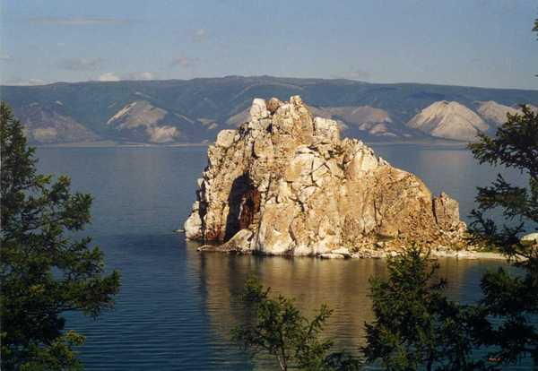

ОКАЗАНИЕБЕСПЛАТНОЙ ЮРИДИЧЕСКОЙ ПОМОЩИ

